Návod pro uchazeče o studium – přihlášení k přijímacímu e-testu
Portál Přihláška (https://prihlaska.czu.cz/) – v tomto portálu si vyzvednete přihlašovací údaje pro vstup do systému E-přijímačky, ve kterém budete absolvovat testy přijímacího řízení.
Poznámka: V případě problémů s přihlášením do portálu Přihláška můžete využít generátor hesel, který vám zašle
nové přihlašovací údaje pro vaši e-přihlášku založenou v systému IS ČZU.
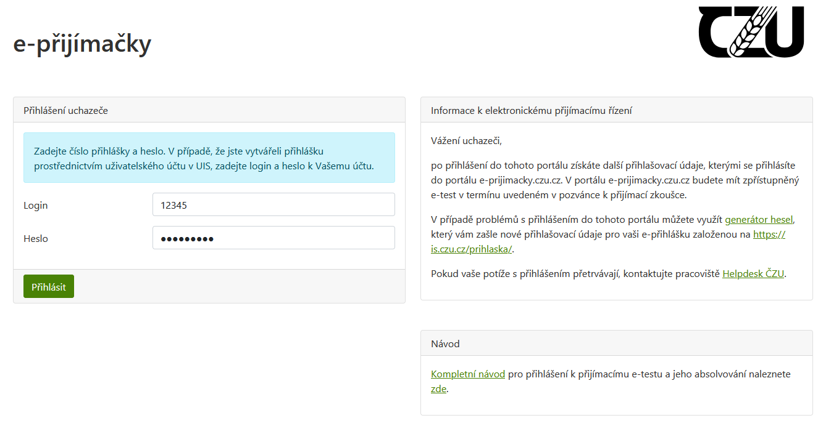

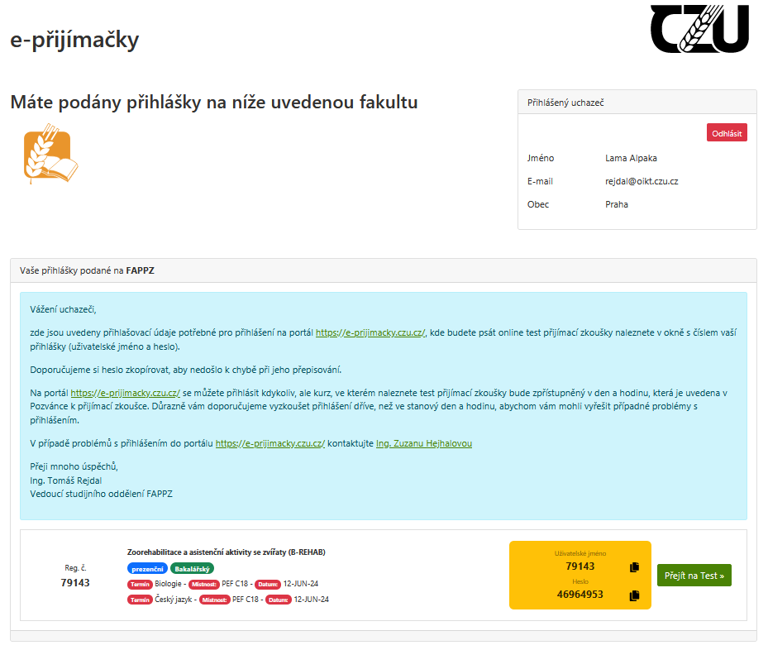
Po zalogování, klikněte na „Přejít na test“:

Systém E-přijímačky (https://e-prijimacky.czu.cz) – v tomto systému budete absolvovat konkrétní testy přijímacího řízení dle Vámi podaných přihlášek, zde je nutné vyplnit přihlašovací údaje z předešlé stránky.
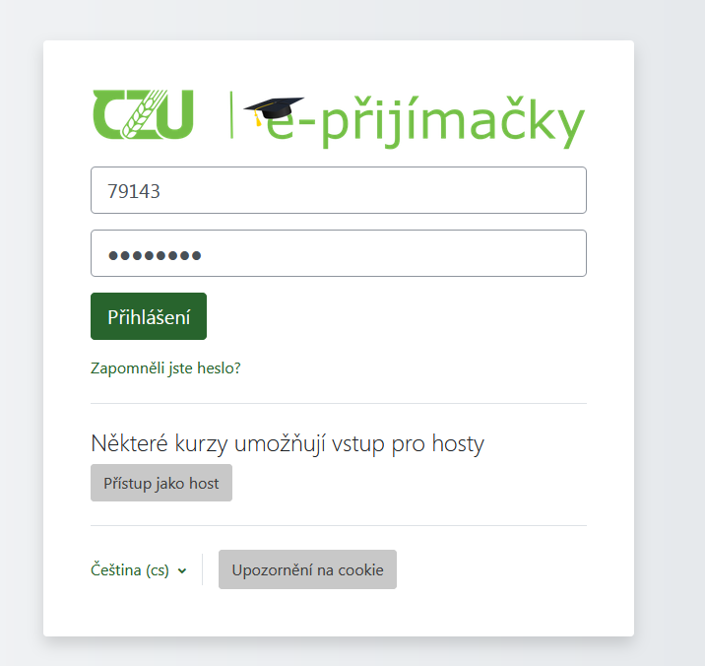

Po zalogování na konci stránky dole, klikněte na přijímací test 2024:

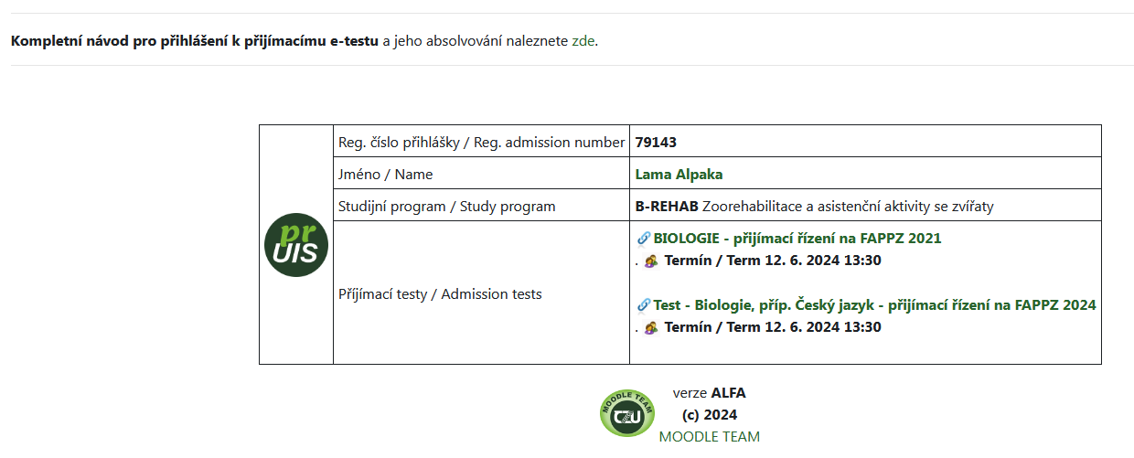

Dále klikněte na „Test“
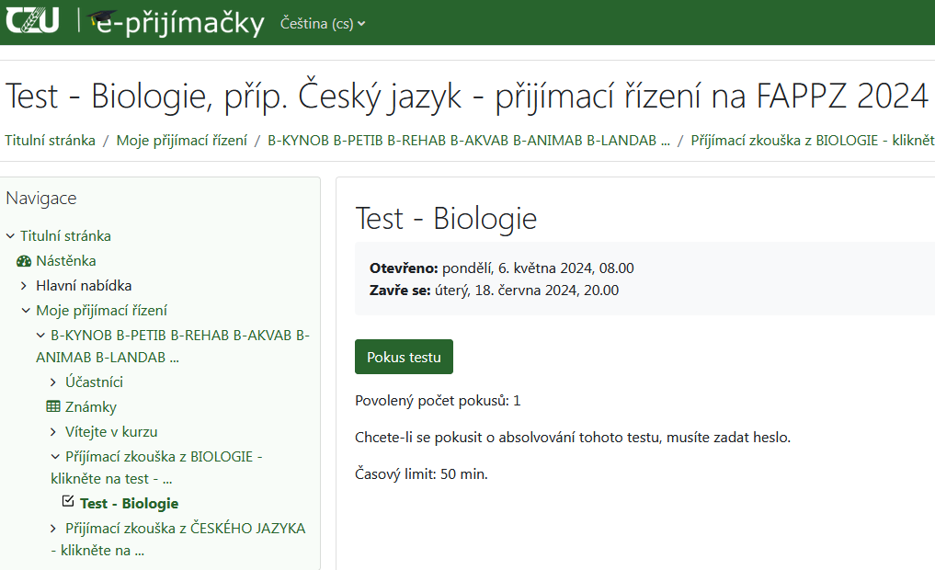
Upozornění: test z českého jazyka spustí pouze uchazeči, kteří mají jiné nežli české a slovenské občanství.

Heslo k testu se dozvíte před psaním testu ve cvičebně:

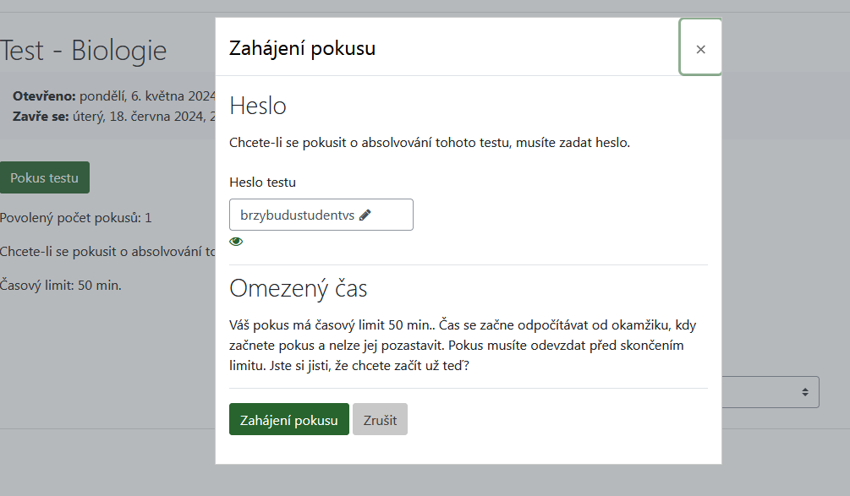

Zahájení testu – na každé stránce bude zobrazeno pouze 10 otázek
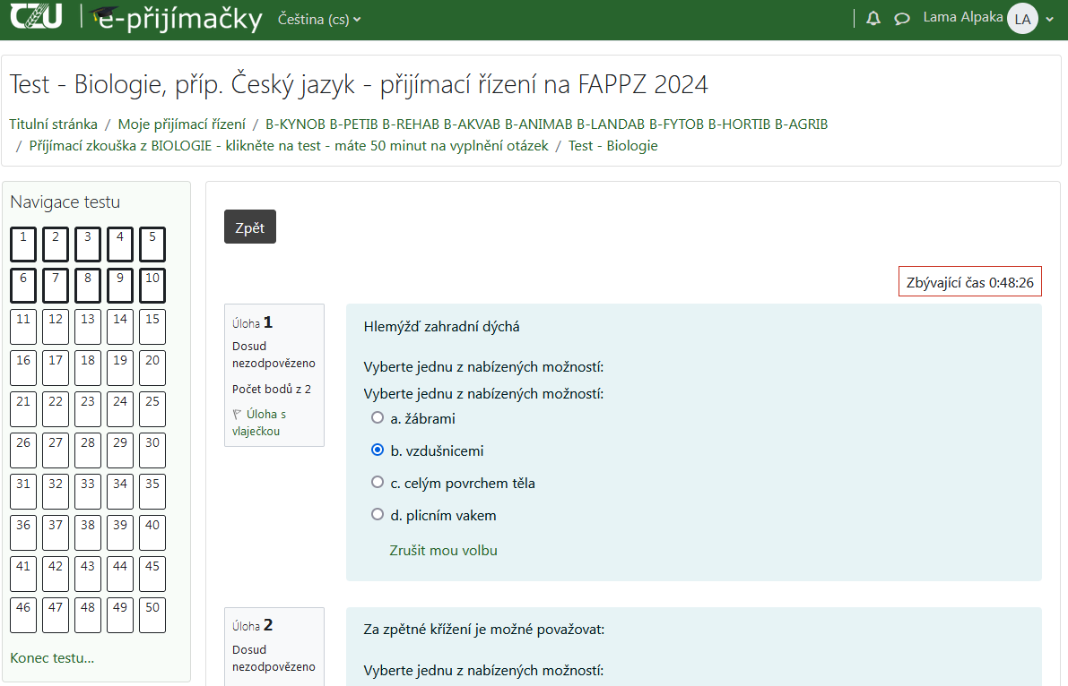

Překliknutí na dalších 10 otázek
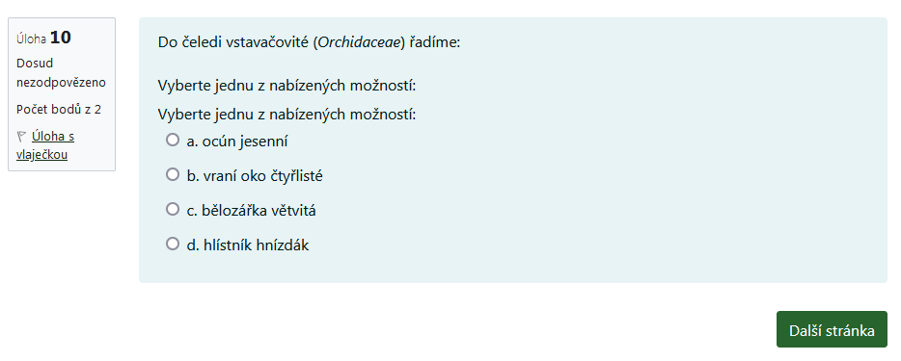

Ukončení testu – Konec testu

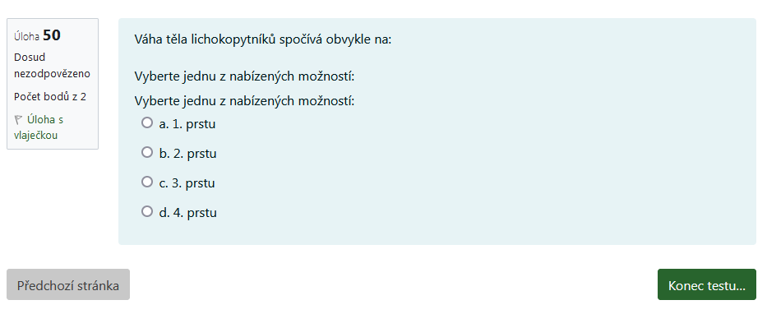

Ukončení testu – nutné kliknout na „Odeslat vše a ukončit pokus“

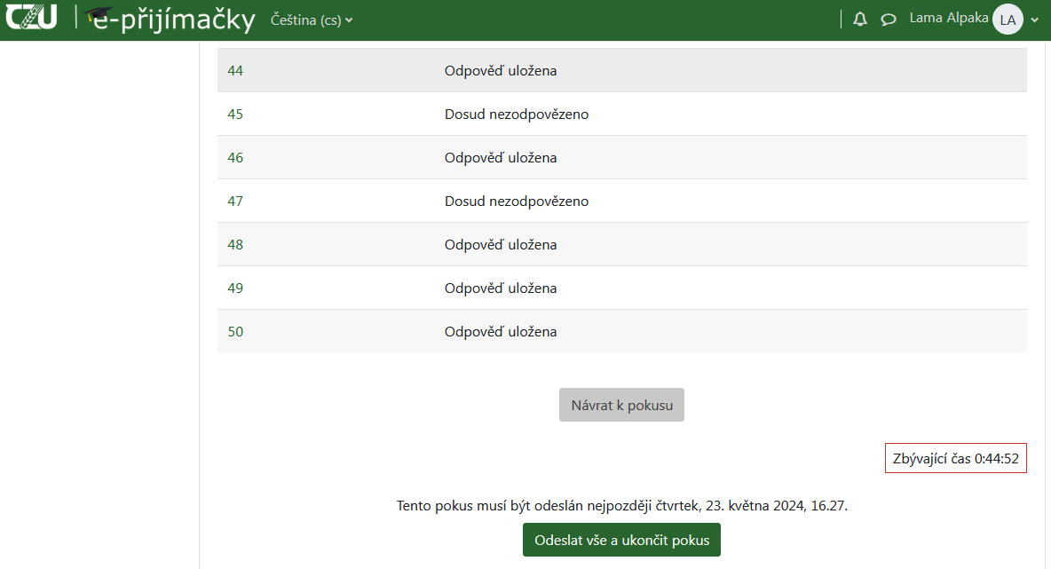

Ukončení testu – a znovu potvrdit kliknutím na „Odeslat vše a ukončit pokus“

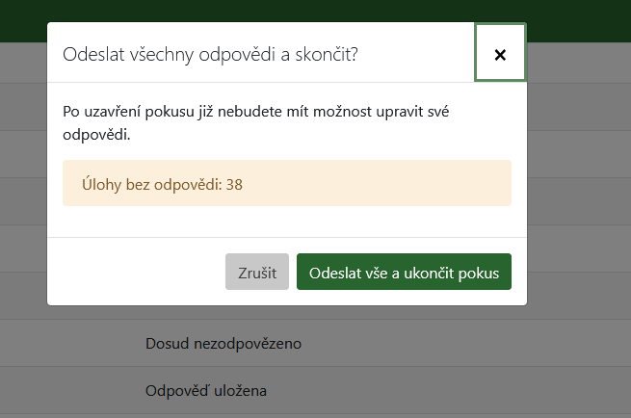

Test úspěšně ukončen

